Φύλο Εργασίας Α Τάξης
Η ιστορία μας …
Μια όμορφη ημέρα ένα διαστημόπλοιο προσγειώνεται στην έρημο της Νεβάδας στην Αμερική. Μέσα από τα σπλάχνα του εμφανίζεται ένας περίεργος τύπος..ένας εξωγήινος . Μόλις πατά το πόδι του στην γη αρχίζει τις βόλτες. Σε λίγο βλέπει μπροστά του έναν γήινο .. χρησιμοποιώντας τον αυτόματο μεταφραστή του ,ο εξωγήινος μας ,πιάνει κουβέντα με τον άνθρωπο.. Σε λίγο μπαίνουν και οι δυο στο διαστημόπλοιο και φεύγουν προς άγνωστη κατεύθυνση… η συνέχεια δική σου..
Σκοπός μας είναι να αναπαραστήσουμε την παραπάνω ιστοριούλα στον υπολογιστή. Θα φτιάξουμε δηλαδή μια ταινία μικρού μήκους.
Ας πάρουμε τα πράγματα με την σειρά .. τι λες ;… γράψε την γνώμη σου στο τετράδιο σου και τα λέμε…
Αλγόριθμος
- Τοποθέτηση σκηνικού
- Διαστημόπλοιο
- Εξωγήινος
- Γήινος
- Συζήτηση
- Αναχώρηση

Πρώτα θα τοποθετήσουμε το σκηνικό μας (1)

Εμφανίζουμε τους ήρωες (2,3,4)
Ωραία… η ιστορία μας λέει… «Μια όμορφη ημέρα ένα διαστημόπλοιο προσγειώνεται στην έρημο της Νεβάδας στην Αμερική» ..
Απάντησε στις παρακάτω ερωτήσεις
Στην αρχή ποιοί ήρωες εμφανίζονται ;
Τους άλλους (αυτούς που δεν εμφανίζονται ) πως θα τους «κρύψω» από τα μάτια του θεατή; Δηλαδή ποια εντολή θα χρησιμοποιήσω από αυτές που εμφανίζονται στο μενού «όψεις»;
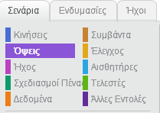

Διαστημόπλοιο
Σε ποια θέση λες να εμφανίζεται το διαστημόπλοιο ; Μια «βολική» θέση είναι να εμφανίζεται πάνω δεξιά. Μετακινώ το διαστημόπλοιο (με το ποντίκι μου ) στην θέση που θέλω…
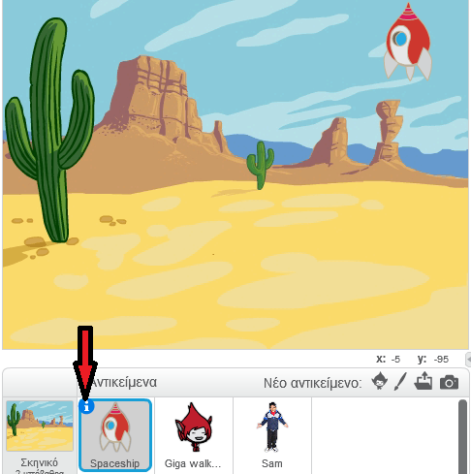

Σκέψου … πως ορίζουμε την θέση ενός αντικειμένου στο επίπεδο ; (Άξονες Χ,Υ)
Ποια από τις εντολές που υπάρχουν στο μενού «κινήσεις» είναι αυτή που θα αναγκάσει το διαστημόπλοιο να πάει στην επιθυμητή θέση;
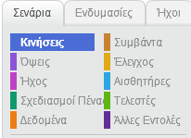
Ποιες είναι οι τιμές των Χ, Υ που απαιτούνται ώστε να εκτελεσθεί σωστά η εντολή μας ; Δες το βέλος στην προ- προηγούμενη εικόνα και πάτα το «i» που υπάρχει στο αντικείμενο του δικού σου διαστημοπλοίου.
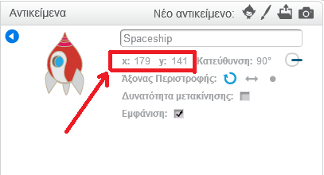
Επομένως οι τιμές των Χ,Υ είναι γνωστές
Ωραία .. τώρα πρέπει το διαστημόπλοιο να κατεβαίνει στην γη… πως λες ότι θα γίνει αυτό ; ποια εντολή θα χρησιμοποιήσουμε από το μενού «κινήσεις» ;
Εξωγήινος
Πότε λες ότι θα πρέπει να εμφανίζεται ο εξωγήινος ; …Σωστά … μόλις προσγειωθεί το διαστημόπλοιο.. το ερώτημα τώρα είναι..και πως «θα ξέρει » ο εξωγήινος ότι το διαστημόπλοιο προσγειώθηκε;… Τα πράγματα είναι απλά… τι κάνεις συνήθως εσύ όταν θέλεις να ειδοποιήσεις για κάτι τον ,την φίλο(η) σου ; .. απλά στέλνεις ένα μήνυμα .. το ίδιο κάνει και το διαστημόπλοιο…
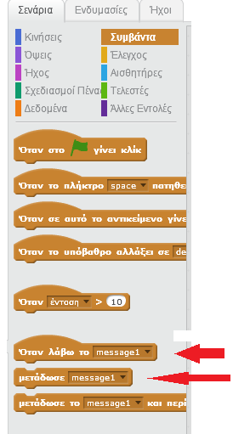
Ποιος ήρωας θα χρησιμοποιήσει το «μετάδωσε……» και ποιος το «όταν λάβω το…….»;

